**Домашнее задание для подготовительной группы № 2**

**на тему: «Одежда. Головные уборы».**

**Задание 1.** Родителям рекомендуется:

- объяснить ребенку, почему человек меняет одежду в зависимости от времени года.

При этом следует внимательно рассмотреть, ощупать одежду и головные уборы, определить их назначение;

- во время прогулки будет полезно обратить внимание ребенка на то, как одеты люди;

-в качестве экскурсии посетить магазины, где продают одежду и головные уборы.

**Задание 2.** Внимательно рассмотреть верхнюю одежду. И назвать ее детали (воротник, карман, пуговицы, рукава, манжеты,...).

**Задание 3.** Игра «Мой, моя, моё, мои».

Мой - плащ, свитер,….

Моя – кофта, юбка,….

Моё – платье, пальто,….

Мои – носки, варежки, брюки,….

**Задание 4.** «Большой - маленький»

Рубашка – рубашечка куртка - курточка

Кофта – кофточка плащ - плащик

Юбка – юбочка свитер - свитерок

Футболка – футболочка шарф - шарфик

Носок – носочки майка – маечка

**Задание 5.** Игра «Один- много»

Рубашка – рубашки куртка - куртки

Кофта – кофты плащ - плащи

Юбка – юбки сарафан – сарафаны

Футболка – футболки варежка - варежки

Носок – носки майка – майки

**Задание 6.** Игра «Подбери признак».

Куртка (какая?) — красная, теплая, кожаная ... .

Перчатки (какие?) — коричневые, шерстяные, пушистые, кожаные ... .

Шарф (какой?) — шерстяной, теплый, мягкий ....

Пальто (какое?) — драповое, зимнее, детское . . . .

**Задание 7.** «Подскажи» словечко, закончи стишок. Раскрась этот предмет. Какую одежду ты видишь?

Дождик, посильнее плачь. Я надену новый…

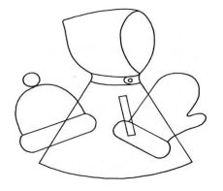

**Задание 8.** Буква «Б» и звуки «Б»-«Бь». Раскрась обведи и допиши букву Б. Найди звук Б в начале, в середине или в конце, и закрась нужную клеточку.

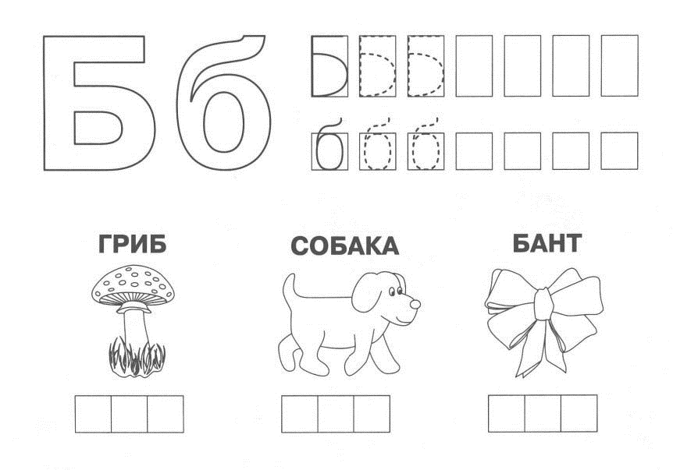

**Задание 9.** Назови, что нарисовано на картинках. Закрась букву Б рядом с каждым предметом или синим, или зеленым карандашом, в зависимости от того, какой звук она обозначает в этих словах- твердый или мягкий. Раскрась рисунки.

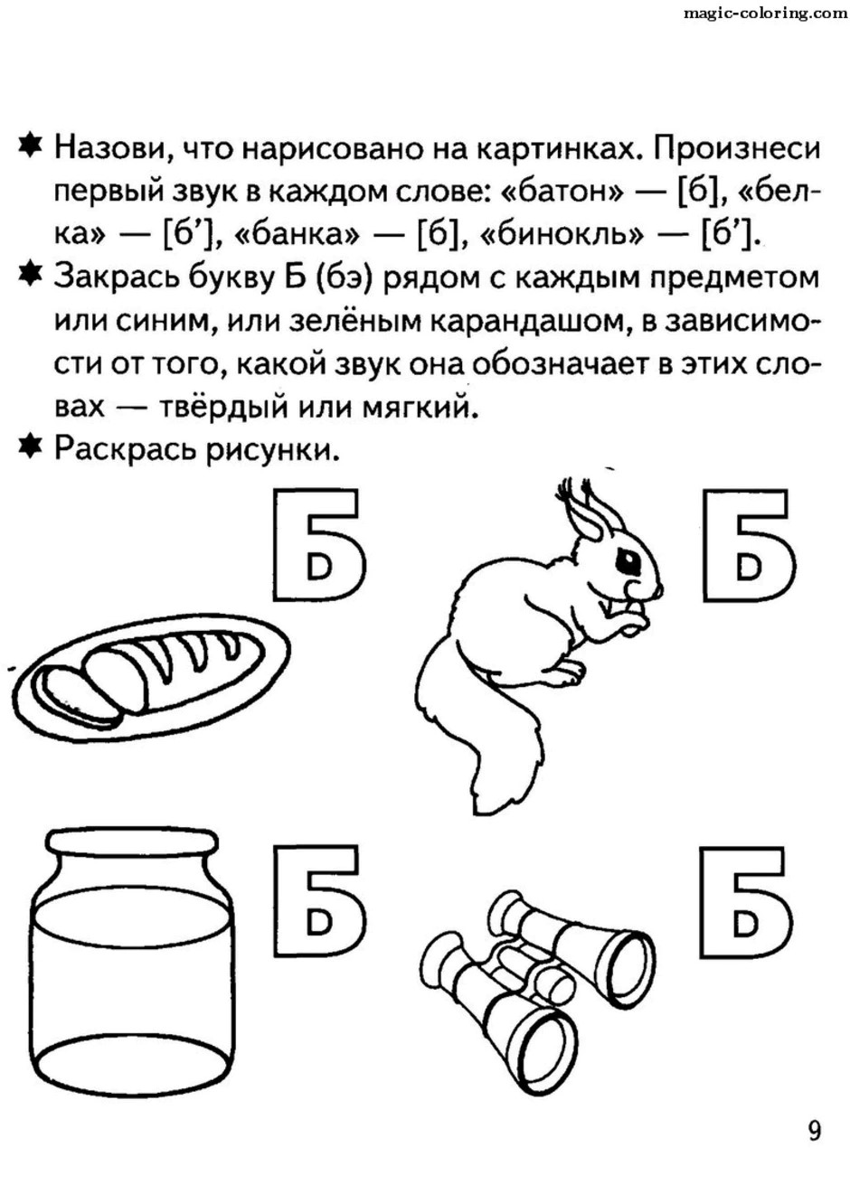

**Задание 10.** Состав числа 4. Допиши цифры в домике.

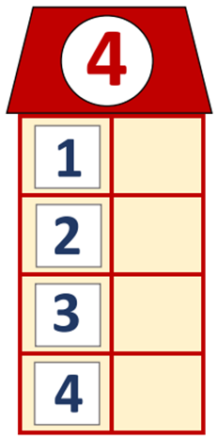

**Задание 11.** Назови исоедини геометрические фигуры с подходящими картинками. Раскрась все картинки.

